Week 1. Introduce to Deep Learning

|  |  |
| --- | --- |
| Dữ liệu có cấu trúc |  |
| Dữ liệu phi cấu trúc | Dạng hình ảnh → CNN |
|  | Dạng chuỗi (giọng nói) → RNN (Recurrent NN) |

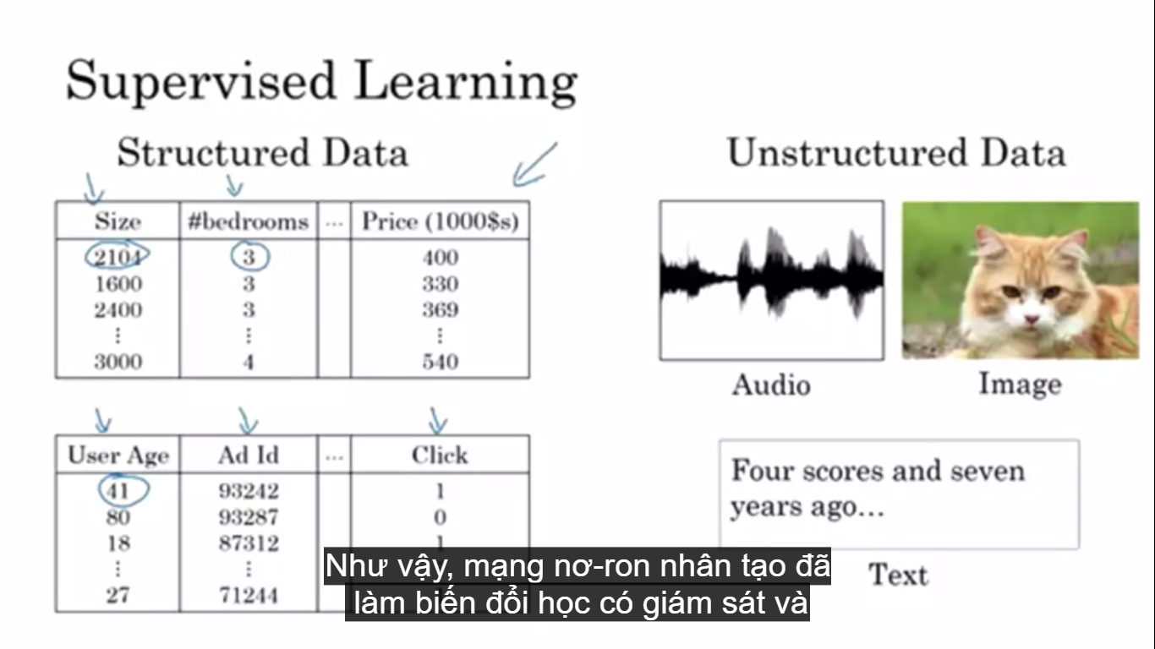

|  |  |
| --- | --- |
| Mối quan hệ giữa | Size của mạng |
|  | Performance |
|  | Data |

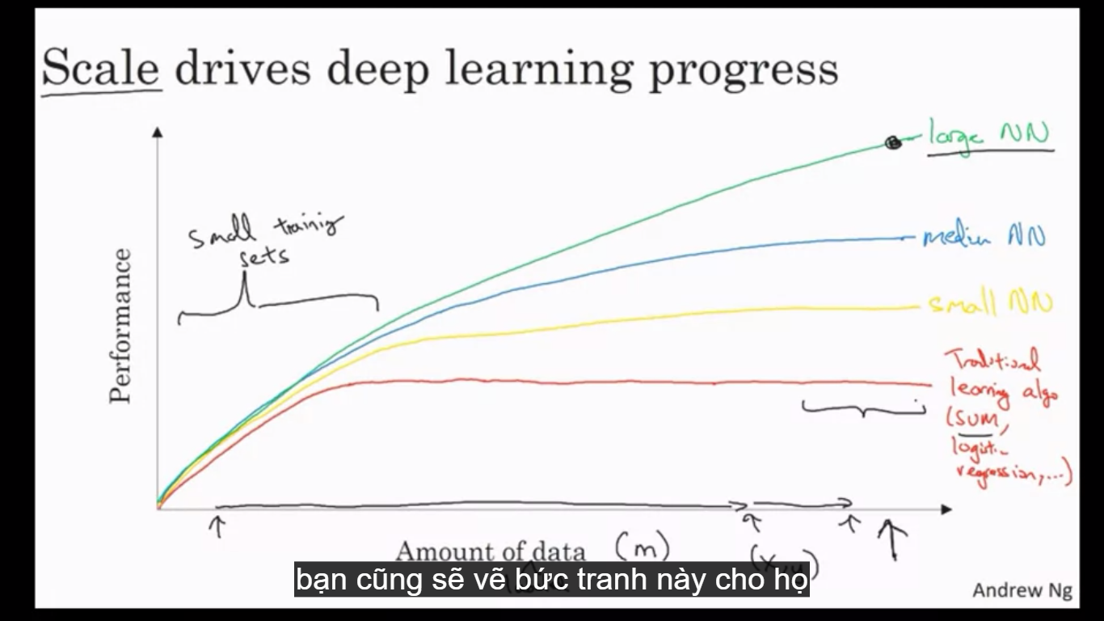

Week 2. Neural Networks Basics

Hàm chi phí



Week 3. Shallow Neural Networks

Các hàm kích hoạt

Week 4. Deep Neural Networks

Khởi tạo

Vòng for

Lan truyền xuôi

Tính hàm chi phí

Lan truyền ngược

Update

Dự đoán

Practice

Quan trọng nhất là tuần 4 thôi

3 – Initialization L-layer Neural Network

**def** initialize_parameters_deep(layer_dims):

**return** parameters

4 – Forward propagation module

4.1 - Linear Forward

**def** linear_forward(A, W, b):

**return** Z, cache

|  |  |
| --- | --- |
| Trả về **Z đơn** | Trả về **cache**   * Tuyến tính (W, A của layer trước, b) |

4.2 - Linear-Activation Forward

**def** linear_activation_forward(A_prev, W, b, activation):

**return** A, cache

|  |  |
| --- | --- |
| Trả về **A đơn** của layer hiện tại  (Gọi 4.1 một lần) | Trả về **cache**   * Tuyến tính (W, A của layer trước, b) * Phi tuyến (Z) |

4.3 - L-Layer Model

**def** L_model_forward(X, parameters):

**return** AL, caches

|  |  |
| --- | --- |
| Trả về **AL**  (Gọi 4.2 nhiều lần) | Trả về **caches** gồm nhiều **cache**, mà mỗi **cache** chứa   * Tuyến tính (W, A của layer trước, b) * Phi tuyến (Z) |

5 - Cost function

**def** compute_cost(AL, Y):

**return** cost

6 - Backward propagation module

6.1 - Linear backward

def linear_backward(dZ, cache):

return **dA_prev, dW, db**

6.2 - Linear-Activation backward

def linear_activation_backward(dA, cache, activation):

tính dZ từ dA và activation

gọi hàm 6.1 một lần

return **dA_prev, dW, db**

6.3 - L-Model Backward

def L_model_backward(AL, Y, caches):

tính dAL. Dưới đây cũng gọi 6.2 nhiều lần

tính dA_prev, dW, db của layer cuối



for: tính dA_prev, dW, db của layer cuối còn lại



trả về **grads** (dạng dict)

6.4 - Update Parameters

Trả về **parameters** (dạng dict) sau khi được update

7 - L-layer Neural Network

def L_layer_model(X, Y, layers_dims, learning_rate = 0.0075, num_iterations = 3000, print_cost=False):

return **parameters** (= đầu ra của Update)

8 - Predict